PREFEITURA MUNICIPAL DE RIBEIRÃO CORRENTE/SP
DEPARTAMENTO DE EDUCAÇÃO
E. M. “Farid Salomão” (PRÉ-ESCOLA)
Rua Rita Cândida da Silveira nº 1200 – Bairro Monte Alegre – Ribeirão Corrente/SP - CEP: 14.445-000
Fone: (16) 3749-1013 / e-mail: preescola@ribeiraocorrente.sp.gov.br

ATIVIDADES REMOTAS – ARTE – SETEMBRO/2021

PRÉ-ESCOLA “Farid Salomão”

Professor: JULIANO BATISTA

Turma(s): Etapas 1-A, 1-B, 2-A e 2-B

1ª SEMANA: 31/08/2021
ATIVIDADE 5) JOGOS EDUCATIVOS COM TEMA DO FOLCLORE
CONHEREMOS NA ATIVIDADE DESSA SEMANA UM SITE ONDE ENCONTRAMOS DIVERSOS JOGOS PENSADOS SOBRE O TEMA DO FOLCLORE. PODEM EXPLORAR LIVREMENTE. LÁ PODERÃO ENCONTRAR: JOGO DA MEMÓRIA, QUESTIONÁRIOS, JOGO DA FORCA, ENTRE OUTROS.
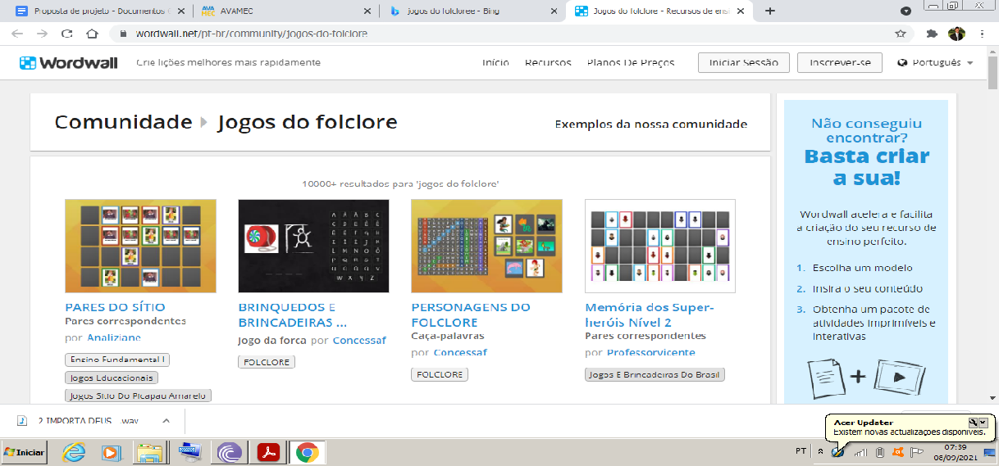
LINK: https://wordwall.net/pt-br/community/jogos-do-folclore

2ª SEMANA: 07/09/2021 - FERIADO
3ª SEMANA: 14/09/2021 - FERIADO

